ТУРНИРНАЯ ТАБЛИЦА

Открытый турнир г. Глубокое по волейболу среди мужских команд на открытых площадках «Летящая пантера —2025»

Финал (Высшая лига)

|  |  |  |  |  |  |  |  |  |  |  |  |  |
| --- | --- | --- | --- | --- | --- | --- | --- | --- | --- | --- | --- | --- |
| № | Команда | Ф.И.О. | 1 | 2 | 3 | 4 | И | В | П | Р/П | О | М |
| 1 | ГЭС-2 | Петух Н.  петух П. |  | 2:0  3 | 2:0  3 | 2:0  3 | 3 | 3 | 0 | 6/0 | 9 | I |
| 2 | ДЮСШ-1 | Соколовский Я Скоромник Н. | 0:2  0 |  | 1:2  1 | 2:1  2 | 3 | 1 | 2 | 3/5 | 3 | III |
| 3 | Вторчермет | Машнич А. Гуобис А. | 0:2  0 | 2:1  2 |  | 2:1  2 | 3 | 2 | 1 | 4/4 | 4 | II |
| 4 | «Лагенар» | КухаревД. Огурень А. | 0:2  0 | 1:2  1 | 1:2  1 |  | 3 | 0 | 3 | 2/6 | 2 | 4 |
|  |

Главный судья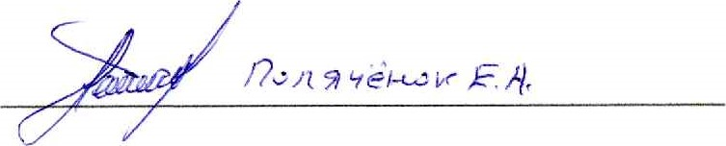 Главный секретарь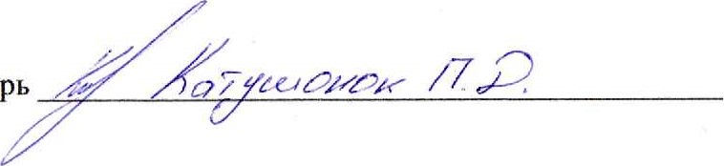

ТУРНИРНАЯ ТАБЛИЦА

Открытый турнир г. Глубокое по волейболу среди мужских команд на открытых площадках «Летящая пантера —2025»

Финал (1 лига)

|  |  |  |  |  |  |  |  |  |  |  |  |  |
| --- | --- | --- | --- | --- | --- | --- | --- | --- | --- | --- | --- | --- |
| № | Команда | Ф.И.О. | 1 | 2 | З | 4 | И | в | п | Р/П | о | м |
| 1 | ДЮСШ-2 | Доледудко Н. Соколовский И. |  | 2:0  3 | 2:1  2 | 2:1  2 | 3 | 3 | 0 | 6/2 | 8 | I |
| 2 | в/ч 5524 | Будько А. Петровский А. | 0:2  0 |  |  | 0:2  0 | 3 | 0 | 3 | 0/6 | 0 | 4 |
| 0:2  0 |
| 3 | «Докшицы-коммунальник» | Лямец В . Парфенович Д. | 1:2  1 | 2:0  3 |  | 0:2  0 | 3 | 1 | 2 | 3/4 | 4 | III |
|  |
| 4 | «Лагенар» | Кухарев Д. Огурень А. |  | 2:0  3 | 2:0  3 |  | 3 | 2 | 1 | 5/2 | 7 | II |
| 1:2  1 |

Главный судья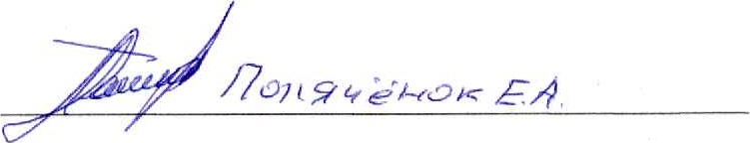 Главный секретарь